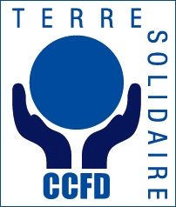
Vivre le carême avec le CCFD


En route
vers Pâques

Tu es invité(e) à participer
à la messe des familles
avec tes parents
qui aura lieu :
Samedi 28 mars 2020
à 18h00 Eglise de Sallaumines

Chaque famille fait un ou
plusieurs gâteaux.
Ils seront vendus au profit du CCFD
à la sortie de la messe.

